**一、申请人网报流程说明** ——登录中国教师资格网：[www.jszg.edu.cn](http://www.jszg.edu.cn)

1、



**点击此处进入报名系统**

2、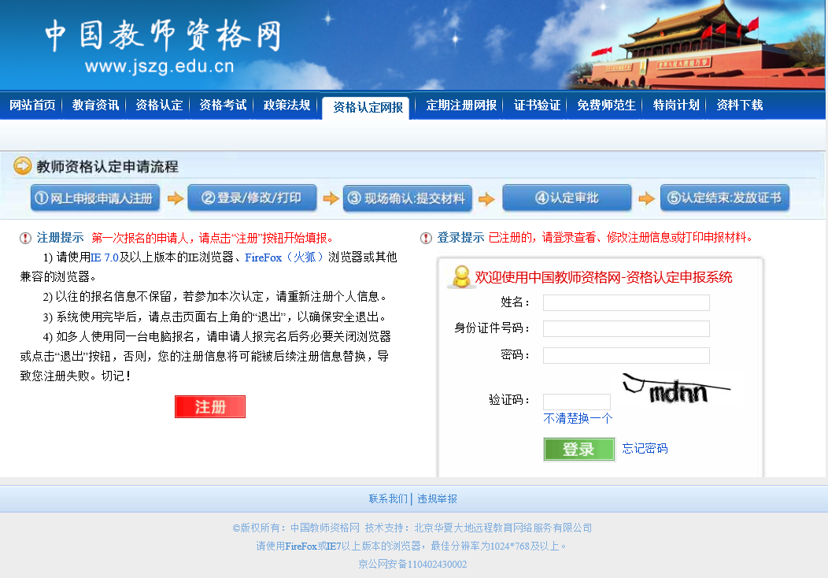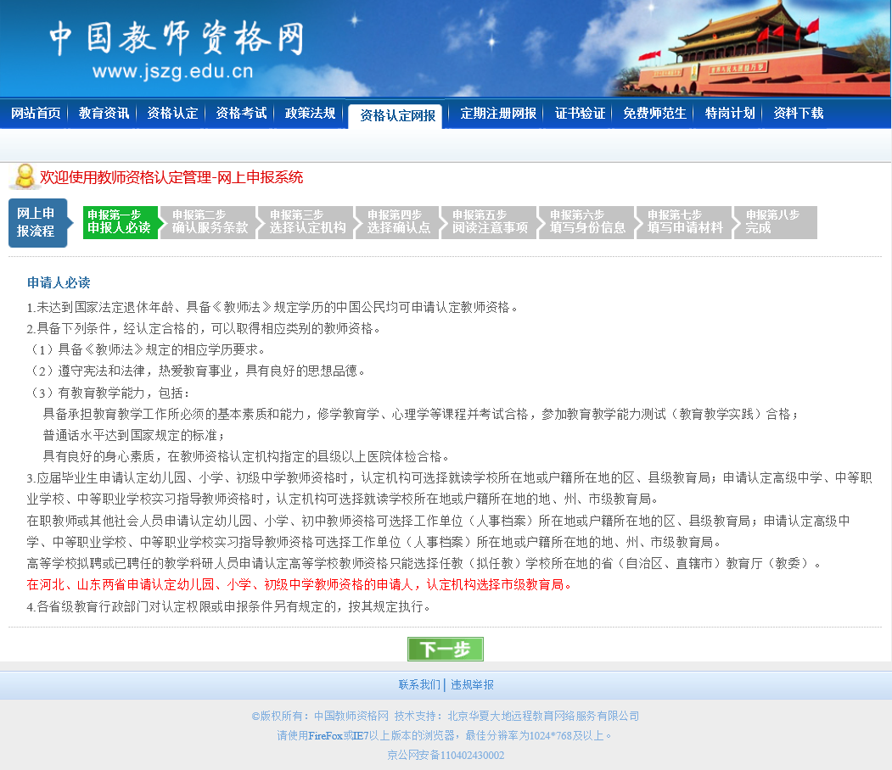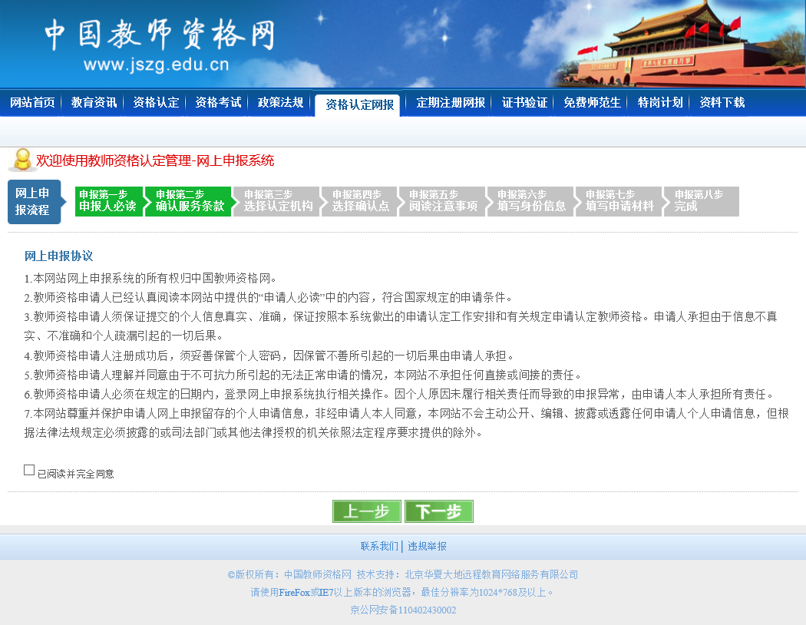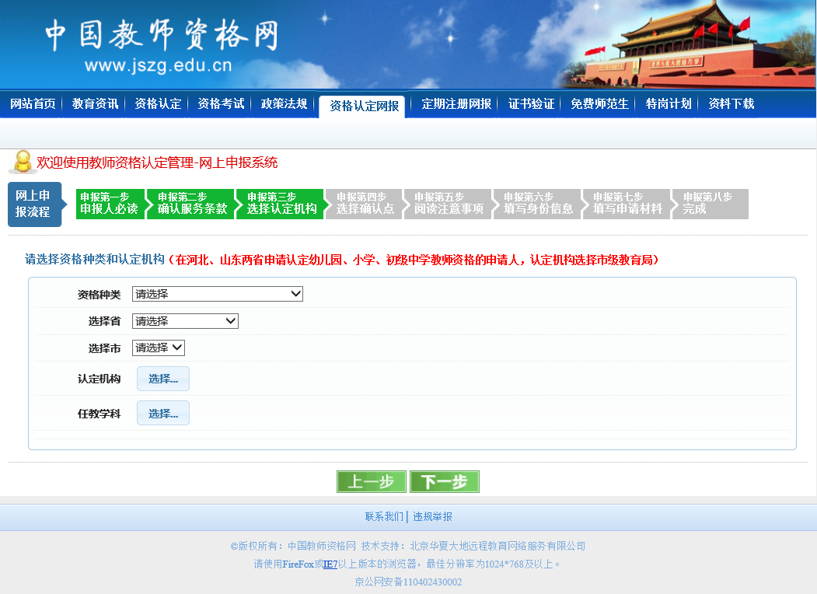

**点击此处进入报名系统**

**点击此处进入报名系统**

**2、单击下一步继续进行报名**

**1、勾选已阅读并完全同意**

**填写表格**

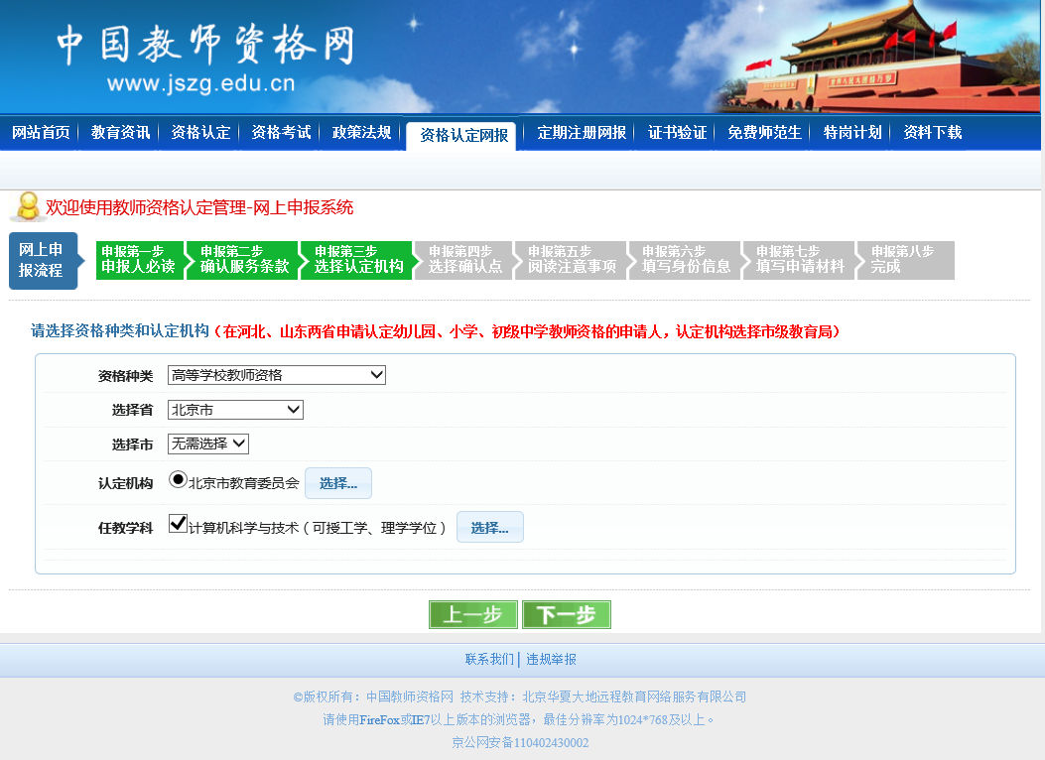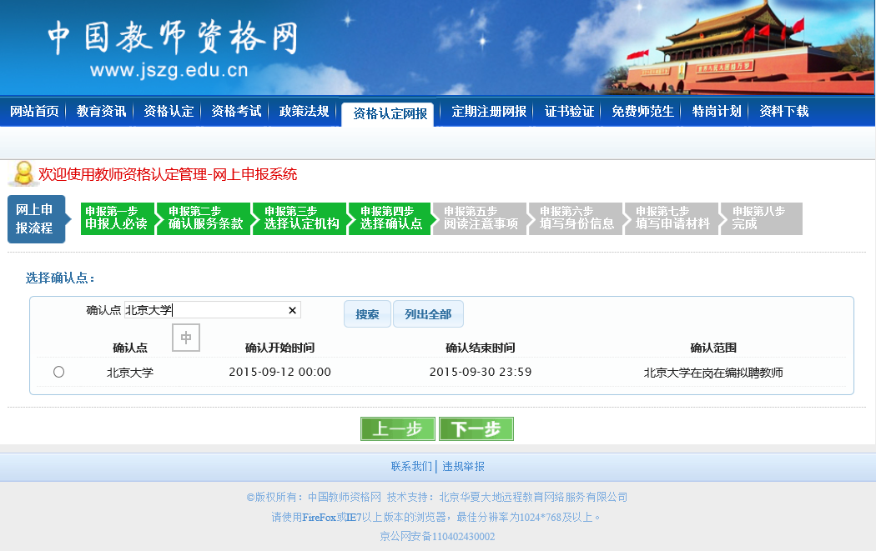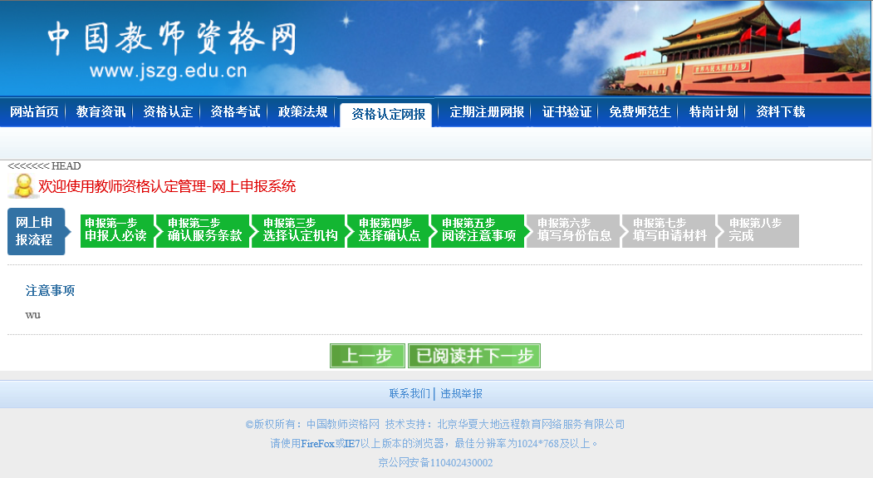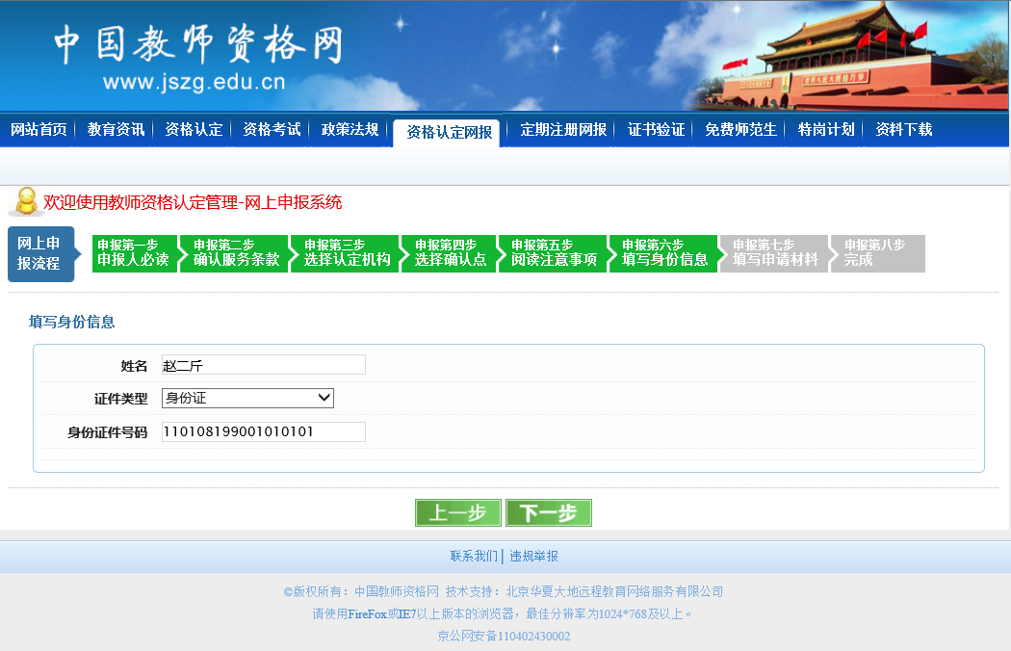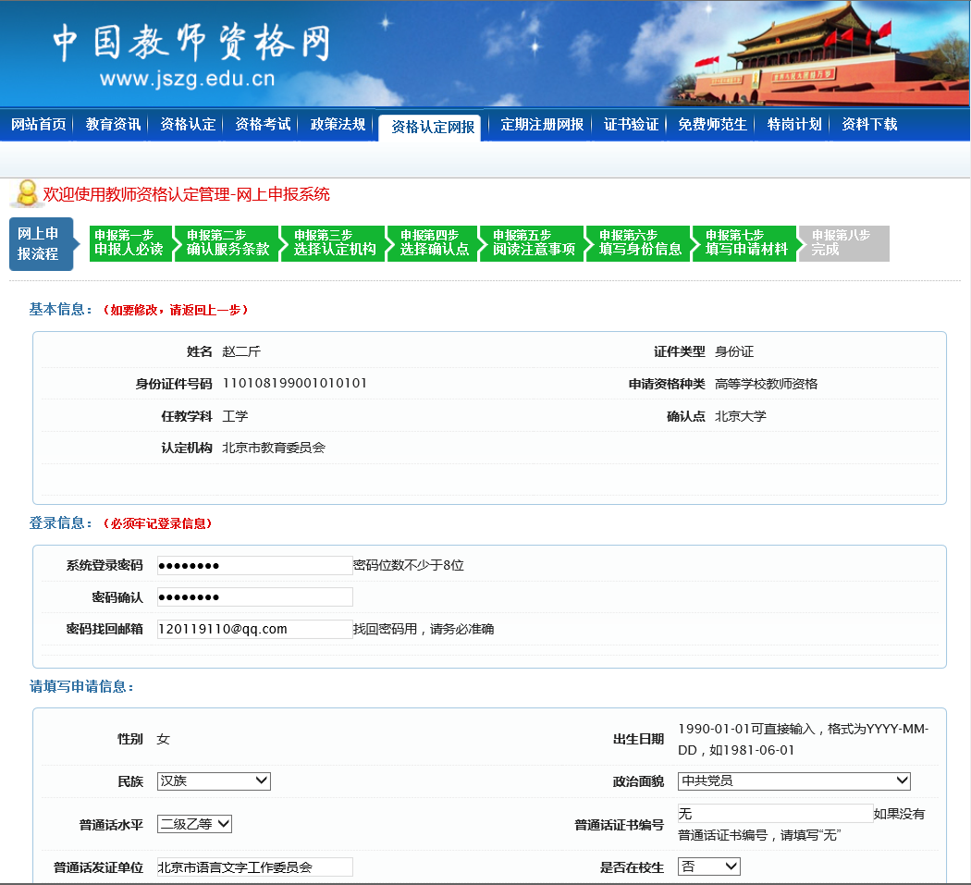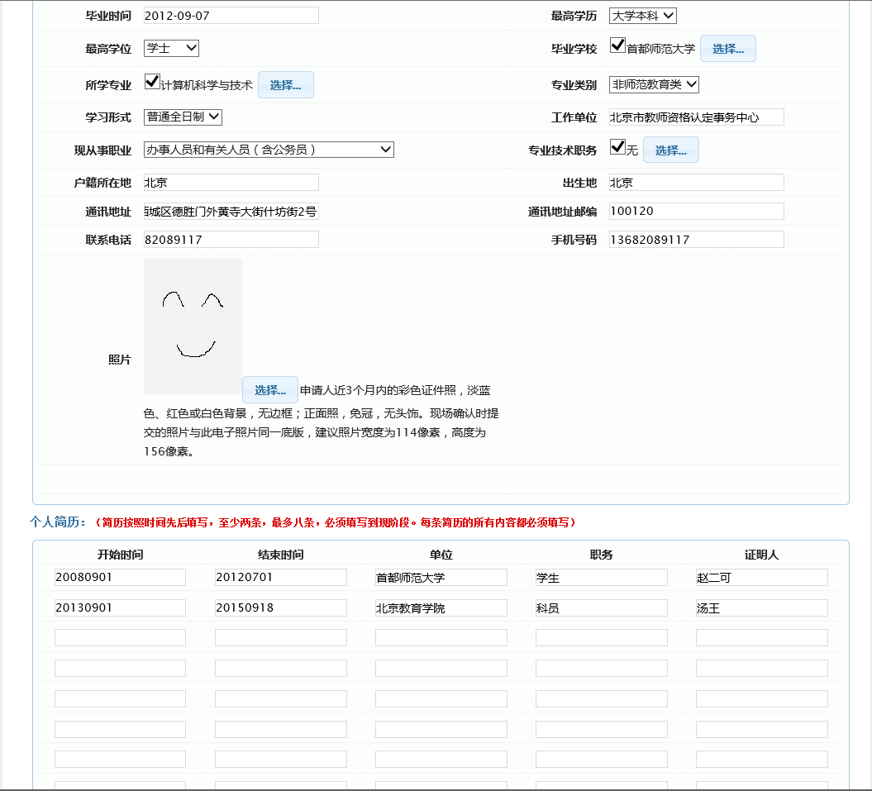

**此图仅为样例，**

**仅供参考。**

**选择申请人实际所在学校作为确认点，单击下一步继续**

**单击继续报名**

**填写好个人信息后，单击下一步**

**牢记个人设置的密码。**

**正确填写页面全部信息并上传照片后，单击提交。牢记系统登陆密码。**

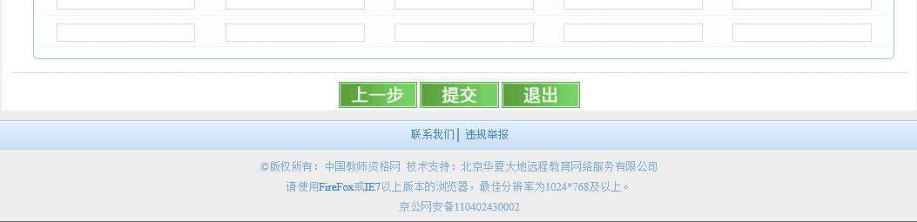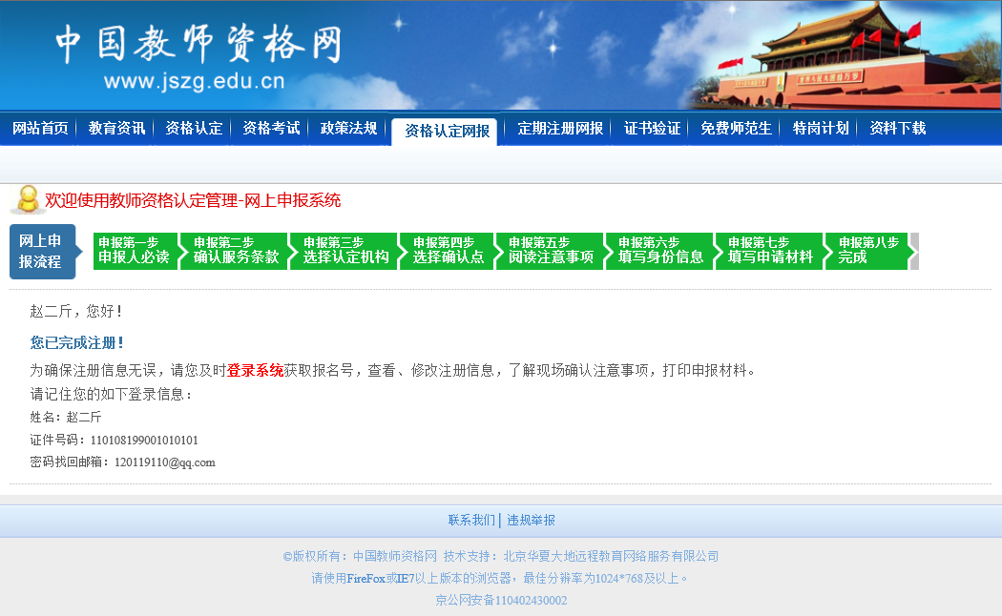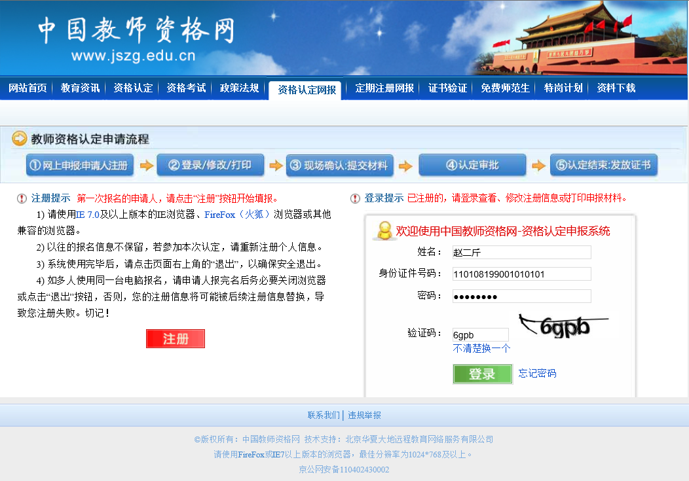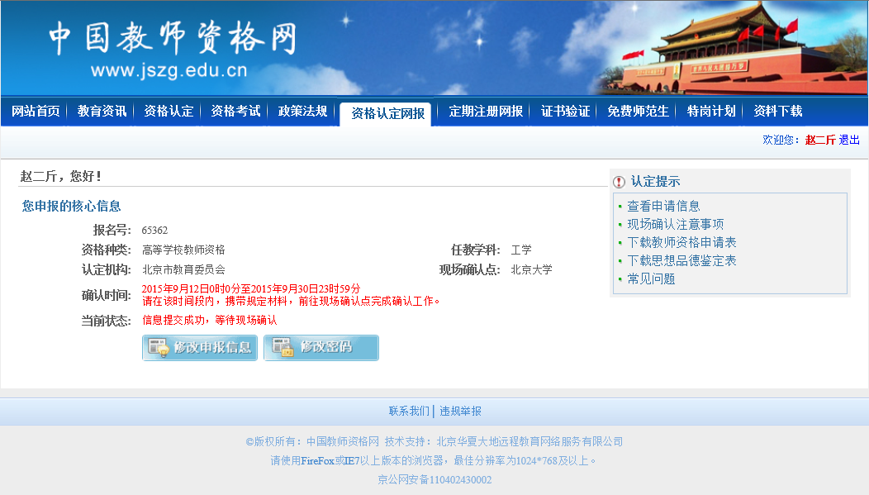

**报名成功界面**

**如需打印、修改等操作，请回到**[**www.jszg.edu.cn**](http://www.jszg.edu.cn)**重复第一步进入登录界面，输入正确的信息后单击登录。**

**查看申请信息**

**现场确认注意事项**

**下载并打印申请表**

**下载思想品德鉴定表**

**常见问题**

**二、网报个人填写内容**

1．姓名、性别、民族、出生日期（如1980.01.01）、身份证号码务必要与个人最新的有效身份证一致。

2．毕业学校填写“获得最后学位的学校”。

3．工作单位统一填写"北京师范大学"，并填写所在院系。

4.“现从事职业”一栏，高校教师应填写“在职教学人员”；高校专职辅导员应填写“其他专业技术和管理人员”。  
 5．专业类别统一选择“师范教育类”。

6．本人简历从高中开始填写即可。

7．鉴定单位全称填写“北京师范大学xx学部、院、系等”。

8．其它内容请严格按照申请表中的"填表说明"填写。

**三、基层单位填写内容**  
 1．思想品德鉴定意见统一填写“合格”。

2．身体和健康状况统一填写“合格”。

3．普通话水平

①博士毕业或副高以上职称，请填写“免测”。

②硕士及以下学位，请填写“测试成绩合格”。

4．"申请人思想品德鉴定表"由基层单位指定专人认真填写，并加盖基层单位分党委或党总支**公章**。